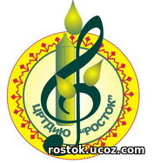
Муниципальное бюджетное образовательное учреждение дополнительного образования
Центр развития творчества детей и юношества «Росток»
Города Чебоксары Чувашской Республики.

15 августа 1975 года – в городе Чебоксары был открыт Районный Дом пионеров по адресу улица Хузангая 1.
Решением исполнительного комитета Ленинского районного Совета народных депутатов г. Чебоксары Чувашской АССР от 03.07.1991 г. № 152 учреждение переименовано – Центр творчества детей и юношества Ленинского района г. Чебоксары.
29.06.2001 года № 1041 учреждение зарегистрировано как муниципальное учреждение дополнительного образования детей «Центр творчества детей и молодежи «Росток».
В центре творчества «Росток» существуют четыре отдела: художественного воспитания, декоративно-прикладного искусства, организационно-массовой и методической работы, раннего творческого развития. В отделе художественного воспитания дети учатся вокалу, хореографии, играть на музыкальных инструментах, сценическому мастерству. Декоративно прикладной отдел приобщает детей к искусству, прекрасному, создавать свои авторские работы, вводит детей в мир творчества. Отдел раннего развития ведёт работу по подготовке детей к школе. Отдел организационно-массовой и методической работы проводит большие городские мероприятия. В центре творчестве работают профессиональные преподаватели высшей категории.
В детском центре «Росток» занимаются около 3000 детей. «Росток»- для ребёнка это раскрытие своих интересов, всестороннее развитие в разных направлениях, развить самостоятельность и способность решать творческие задачи, формирование ценностей эстетических ориентиров. Дети с удовольствием ходят в разные кружки, выбирают несколько направлений. Свои успехи показывают на конкурсах различного уровня: международного, всероссийского, республиканского, городского, берут призовые места, отстаивают честь республики, города.
«Росток» для детей, как второй дом. Они с удовольствием посещают занятия, где находят новых друзей, учатся работать в коллективе, получают много новых интересных знаний.
«Росток» для воспитанников и для их родителей это вклад в ребёнка, новыми знаниями,
технологиями для их будущего.
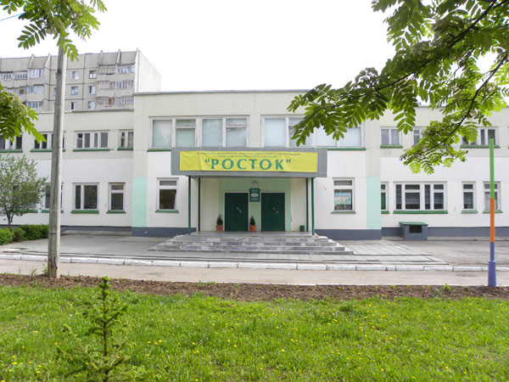
Петрова Виктория 13 лет воспитанница учебного объединения «Василиса» отдела ДПИ.
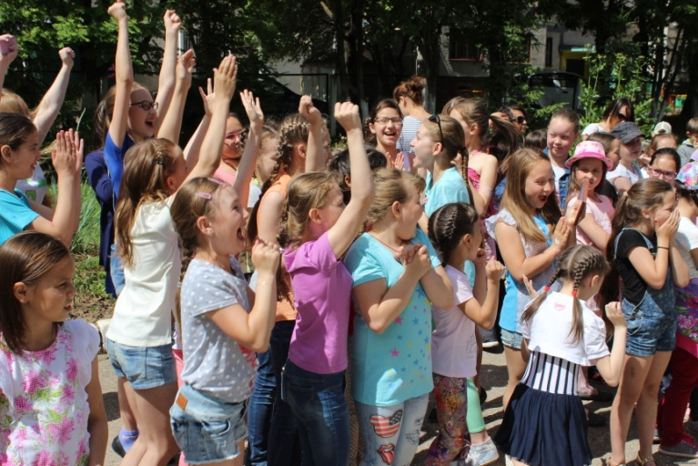
Педагог: Иванова Л.В.

